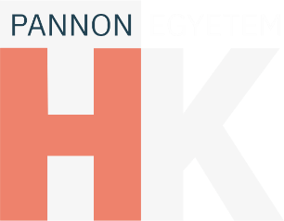

Pannon Egyetem - Humántudományi Kar
Pszichológiai és Mentálhigiéné Intézet
Mentálhigiénés közösség- és kapcsolatépítő mesterszak

DIPLOMADOLGOZAT

Cím…

Szerző….név, neptun kód
Témavezető…név, titulus

2025.

